Welche Schritte sind nötig um den Bordcomputer zu aktivieren?
Startseite des Renault Laptops
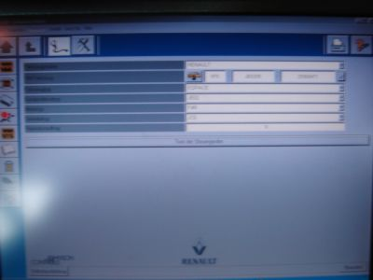
Test der Steuergeräte, hier auf Menüpunkt Zentralelektronik gehen
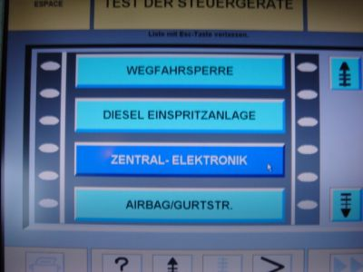
Dann folgt der Steuermodus, hier auf den Menüpunkt Konfiguration gehen
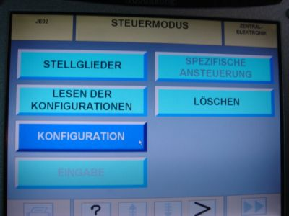
Dann wird der ZE Typ angezeigt, bei mir BII, dort draufklicken
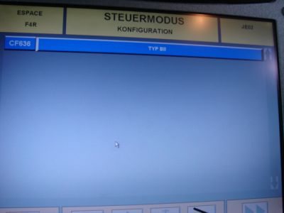
Dann kommt diese Seite die mit JA zu beantworten ist
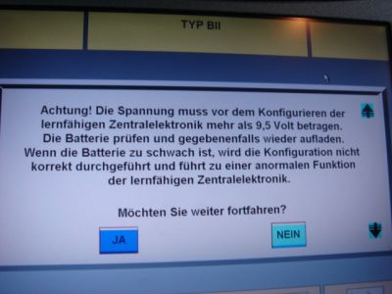
Einschreiben dauert ca. 30 Sekunden, dann ist alles ausgelesen
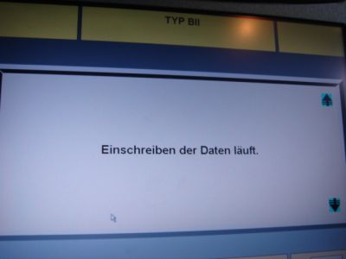
Es werden alle Optionen angezeigt die gesteuert werden können
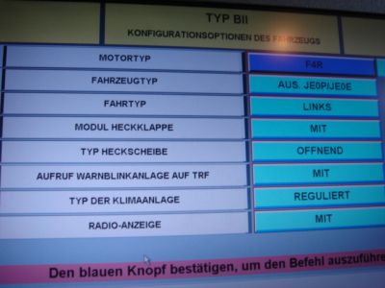
Auf Seite 2 steht dann Bordcomputer mit den Steueroptionen MIT oder OHNE, habe dieses Foto NACH Aktivierung gemacht
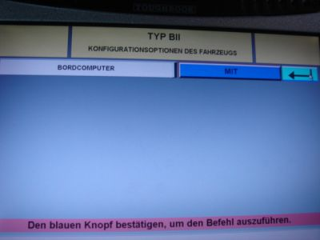
Nachdem man den BC aktiviert hat werden wieder die Optionen angezeigt, hier ist der BC jetzt dazugekommen
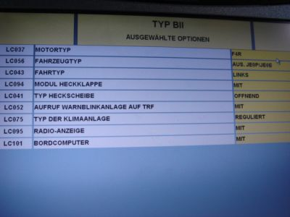
ERGEBNIS: BORDCOMPUTER FUNKTIONIERT

